ビクトリア終日観光ツアー
バンクーバー・ダウンタウンから発着

バンクーバーに着いたら足を延ばしてビクトリアに観光してみませんか？
ビクトリアはバンクーバー島の最南端に位置するブリティッシュコロンビアの州都です。古い英国の面影を残す建物の周りに花が咲き乱れる温暖で美しいガーデンシティとして知られています。ビクトリアの見どころはブッチャートガーデン。
フェリーからの素晴らしい眺めもお楽しみいただけます。
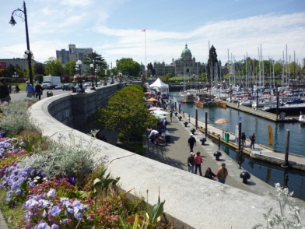
スケジュール
07:00-07:30 バンクーバー・ダウンタウン内ホテル出発
09:00 ツワッセン港よりフェリーにてビクトリアへ出発
10:35 スワッツベイ港到着
11:00 ブッチャートガーデン到着、入園
12:30 ブッチャートガーデン出発
13:15 ランチ、お食事後自由行動
15:30 ビクトリア・ダウンタウン出発
17:00 スワッツベイ港よりフェリーにてバンクーバーへ出発
18:35 ツワッセン港到着
19:00-19:30 バンクーバー・ダウンタウン内ホテル到着

費用： 大人210ドル、子供190ドル

料金に含まれているもの：車代、日本語ガイド代、往復フェリー代、税金、チップ
昼食代、ブッチャートガーデン入園料

最小催行人数：2名

受付期限
電話からは前日14時まで
Webからは前々日18時まで

お申込み・お問い合わせ
カナダ・トラベル バンクーバー支店
電話 (604)683-5430
Web http://www.canada-travel.com

